Lampiran VII
DOKUMENTASI PENELITIAN
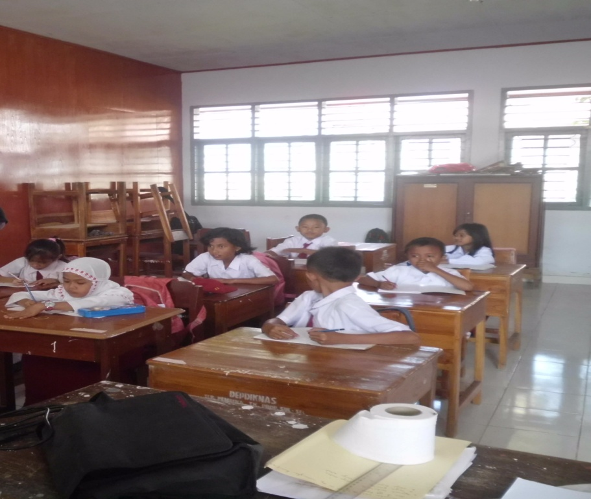
Dalam proses belajar mengajar pada saat pertemuan pertama
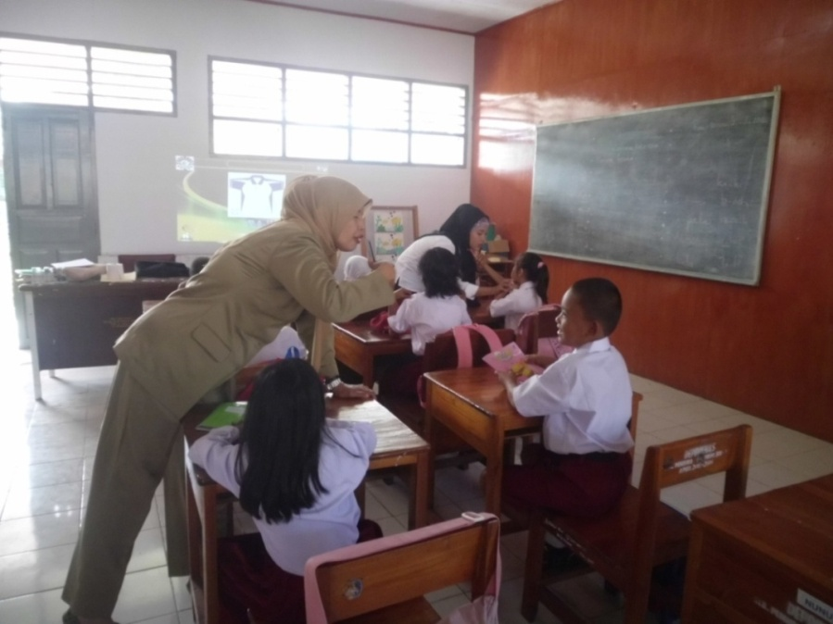
Dalam proses belajar mengajar pada saat pertemuan ke dua
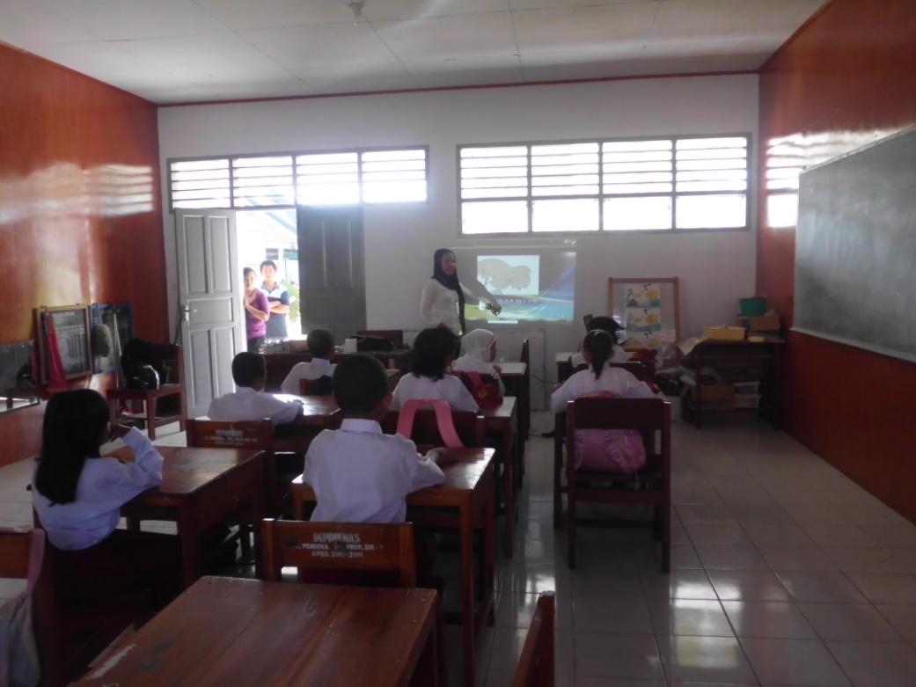

Dalam proses belajar mengajar pada saat pertemuan ke tiga
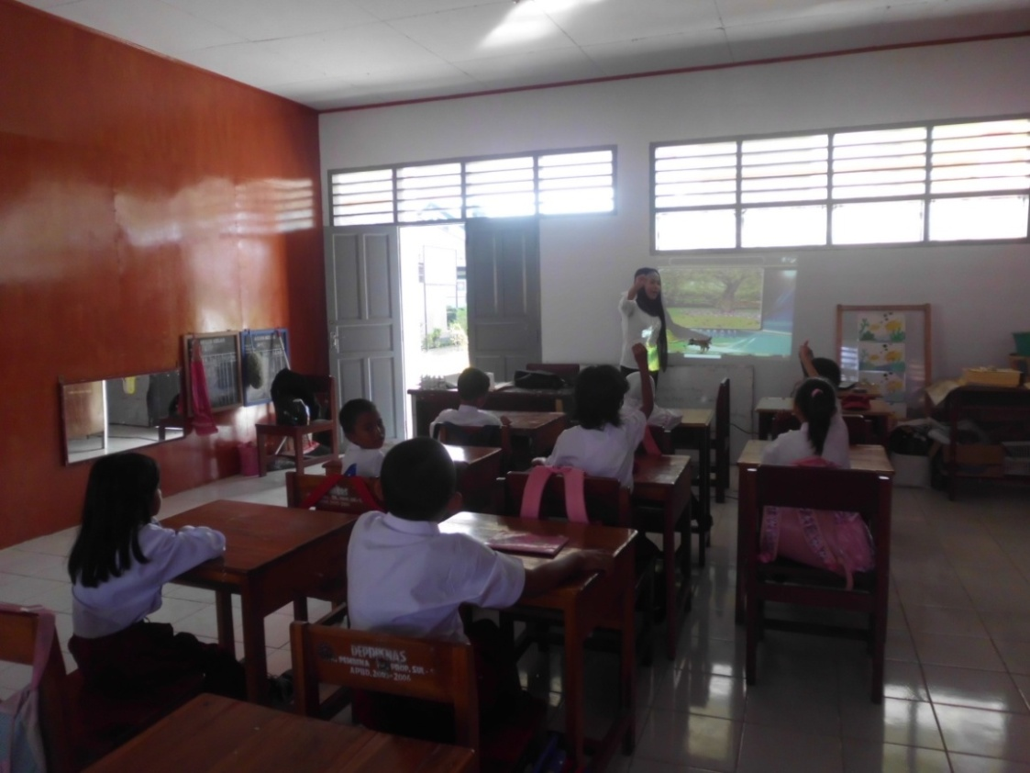
Dalam proses belajar mengajar pada saat pertemuan ke empat
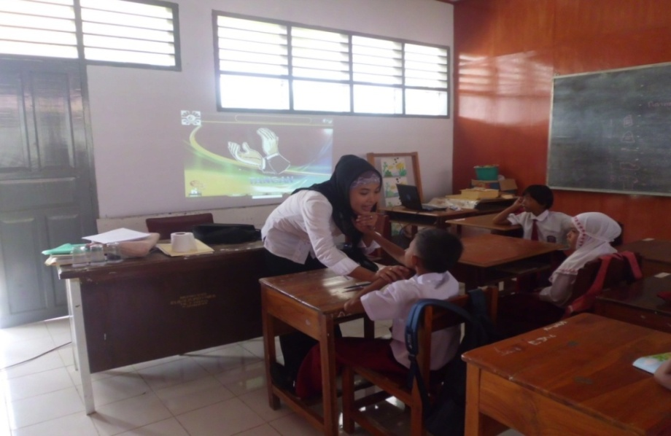

Dalam proses tes akhir anak membaca suatu kata yang ada pada media gambar tersebut

Lampiran VIII

PERSURATAN

